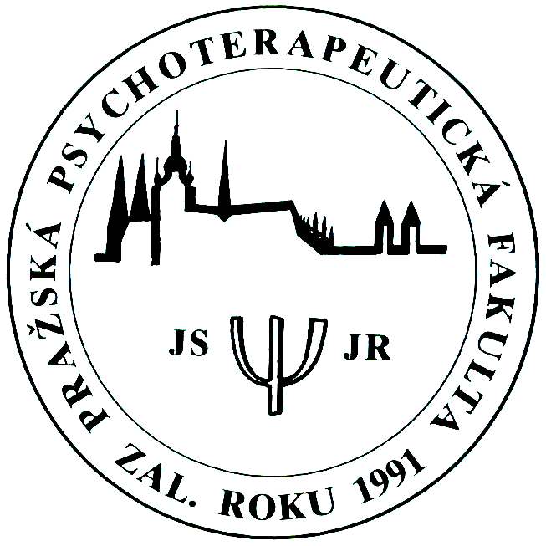
PRAŽSKÁ PSYCHOTERAPEUTICKÁ FAKULTA

PVŠPS-PPF, Hekrova 805, 149 00 Praha 4
tel. 267 913 634
www.pvsps.cz, ppf@pvsps.cz

PPF byla založena v roce 1991 Doc. MUDr. Jaroslavem Skálou, CSc. a Doc. PhDr. Jiřím Růžičkou, PhD.. Založením PPF se uskutečnila naše dlouholetá idea vybudovat psychoterapeutické vzdělávání na vysoké úrovni, které by umožňovalo setkávání a prolínání různých myšlenkových i léčebných směrů reprezentovaných jejími významnými představiteli.
Psychoterapie léčí duševní nemoci a potíže i nemoci tělesné, na jejichž vzniku má psychická složka významný podíl. Je svébytným oborem se svými teoriemi, diagnostikou, vědeckým výzkumem. Je ovšem také jednou z forem poznání sebe, druhých lidí i lidských společenství za účelem obnovy duševních i tělesných sil i rozvoje osobního společenského i duchovního života.
Psychoterapeutické vzdělání vede k přiměřenější komunikaci a porozumění lidem, které je možné uplatnit v povoláních a činnostech, ve kterých psychoterapie není nezbytná, ale je užitečná, např. u kurátorů, sociálních pracovníků a lidí zabývajících se prevencí, pečovatelstvím, drogovými závislostmi, jinými etnickými skupinami, postiženými a starými lidmi. Za významné považujeme využití psychoterapeutického vzdělání pro vychovatele a učitele, lékaře i ostatní zdravotníky, kteří sice sami psychoterapii nevykonávají, ale učí, vychovávají, léčí a pečují o lidi.
V neposlední řadě se domníváme, že terapeutické vzdělání je užitečné pro osobní život.

I. Charakteristika studia na PPF

1. Studium PPF je určeno:
- zájemcům, kteří chtějí získat psychoterapeutické vědomosti z osobního zájmu,
- odborníkům, kterým psychoterapeutické vzdělání umožňuje kvalifikovanější výkon profese,
- odborníkům, pro něž je psychoterapie významnou součástí profese.

2. Organizace studia
- Přijetí ke studiu. Na PPF se nedělají přijímací zkoušky. Studium je přístupné každému, nevyžaduje se žádné předchozí vzdělání. K přihlášení je potřeba pouze zaslat vyplněnou přihlášku ke studiu na PPF a do stanoveného termínu uhradit školné. Noví studenti se přijímají vždy od září, menší počet studentů také od února.
- Studium je tříleté, víkendové. Přednáší se většinou poslední víkend v měsíci (září - červen, výjimkou je prosinec) a to v pátek od 17.00 do 20.30 a v sobotu od 9.00 do 17.30.
- Výuka na PPF není organizována posloupně, ale blokově. Předmětné okruhy jsou relativně vnitřně autonomní, takže je možné začít studium kdykoliv a postupně se dopracovat k okruhům, které posluchač dosud neabsolvoval.
- Podrobnější studijní požadavky pro každý ročník i pro absolvování celého studia dostávají studenti na začátku studia a najdete je zde.
- Po ukončení studia dostane posluchač diplom o absolvování teoretického studia psychoterapie.

3. Obsah studia
- Základní psychoterapeutické směry a školy (daseinsanalýza, psychoanalytická a psychodynamická psychoterapie, jungovská psychoterapie, rogersovská psychoterapie, gestalt terapie, logoterapie a existenciální analýza, kognitivně-behaviorální psychoterapie, systemická psychoterapie apod.) a přístupy (psychoterapie individuální, skupinová a komunitní, rodinná a poradenská).
- Předměty a obory, se kterými psychoterapie souvisí, a to buď původem, předmětem zájmu nebo způsobem uvažování. Jsou to např. psychologie (osobnosti, vývojová, sociální), filosofie, sociologie, ale také kulturní antropologie, teologie apod.
- Předměty speciální, které jsou zaměřeny na psychopatologii, diagnostiku, výzkum, různé skupiny klientů (závislé, seniory apod.) a psychoterapii aplikovanou např. v pedagogice, v pastorační péči.

II. Hlavní zásady PPF
- Na fakultě jsou přednášeny hlavní psychoterapeutické směry, které se u nás i v zahraničí praktikují a které získaly odborné přijetí vědeckými společnostmi. Zároveň však fakulta umožňuje prezentaci některých směrů, které ještě nejsou odborně zavedeny.
- Na fakultě přednášejí přední odborníci hlavních psychoterapeutických směrů a škol, což garantuje vysokou odbornou úroveň a umožňuje osobní setkávání s nimi.
- Fakulta postupně buduje vlastní myšlenkový a léčebný směr, antropologickou psychoterapii.
- Fakulta zastává tolerantní postoje a preferuje vzájemný dialog a spolupráci před krajními a doktrinářskými postoji.

III. Psychoterapeutická práce a profese psychoterapeuta

A. Výkon profese psychoterapeuta
K samostatnému vykonávání psychoterapie je nutné mít:
1. vysokoškolské magisterské vzdělání v pomáhající profesi (medicína, psychologie, sociální práce apod.),
2. úplné psychoterapeutické vzdělání, které se skládá ze čtyř součástí:
a) teorie,
b) sebezkušenostní části,
c) supervize (vlastní psychoterapeutická práce pod vedením oprávněného psychoterapeuta),
d) praxe.

B. Laická psychoterapie
Lidé, kteří mají psychoterapeutické vzdělání a nemají předchozí vzdělání v pomáhající profesi, se mohou uplatnit jako tzv. laičtí terapeuti (např. v oblasti práce se závislými apod.), nemohou však pracovat samostatně.

! Upozorňujeme, že teoretické vzdělání v psychoterapii samo o sobě neopravňuje k výkonu psychoterapie !

IV. Další vzdělávání
- PPF pořádá sebezkušenostní výcviky:
a) daseinsanalytické,
b) psychodynamické.
- PPF pořádá víkendové sebezkušenostní semináře.
- PPF je součástí Pražské vysoké školy psychosociálních studií, která nabízí bakalářský a navazující magisterský obor 1. psychologie, 2. sociální práce se zaměřením na komunikaci a aplikovanou psychoterapii.
- PVŠPS pořádá akreditovaný kvalifikační kurs Pracovník v sociálních službách
- PVŠPS pořádá program celoživotního vzdělávání Dopravní psychologie pro absolventy magisterského studia psychologie.
- PVŠPS pořádá akreditovaný kvalifikační kurs Psycholog ve zdravotnictví pro studenty a absolventy magisterského studia jednooborové psychologie.

